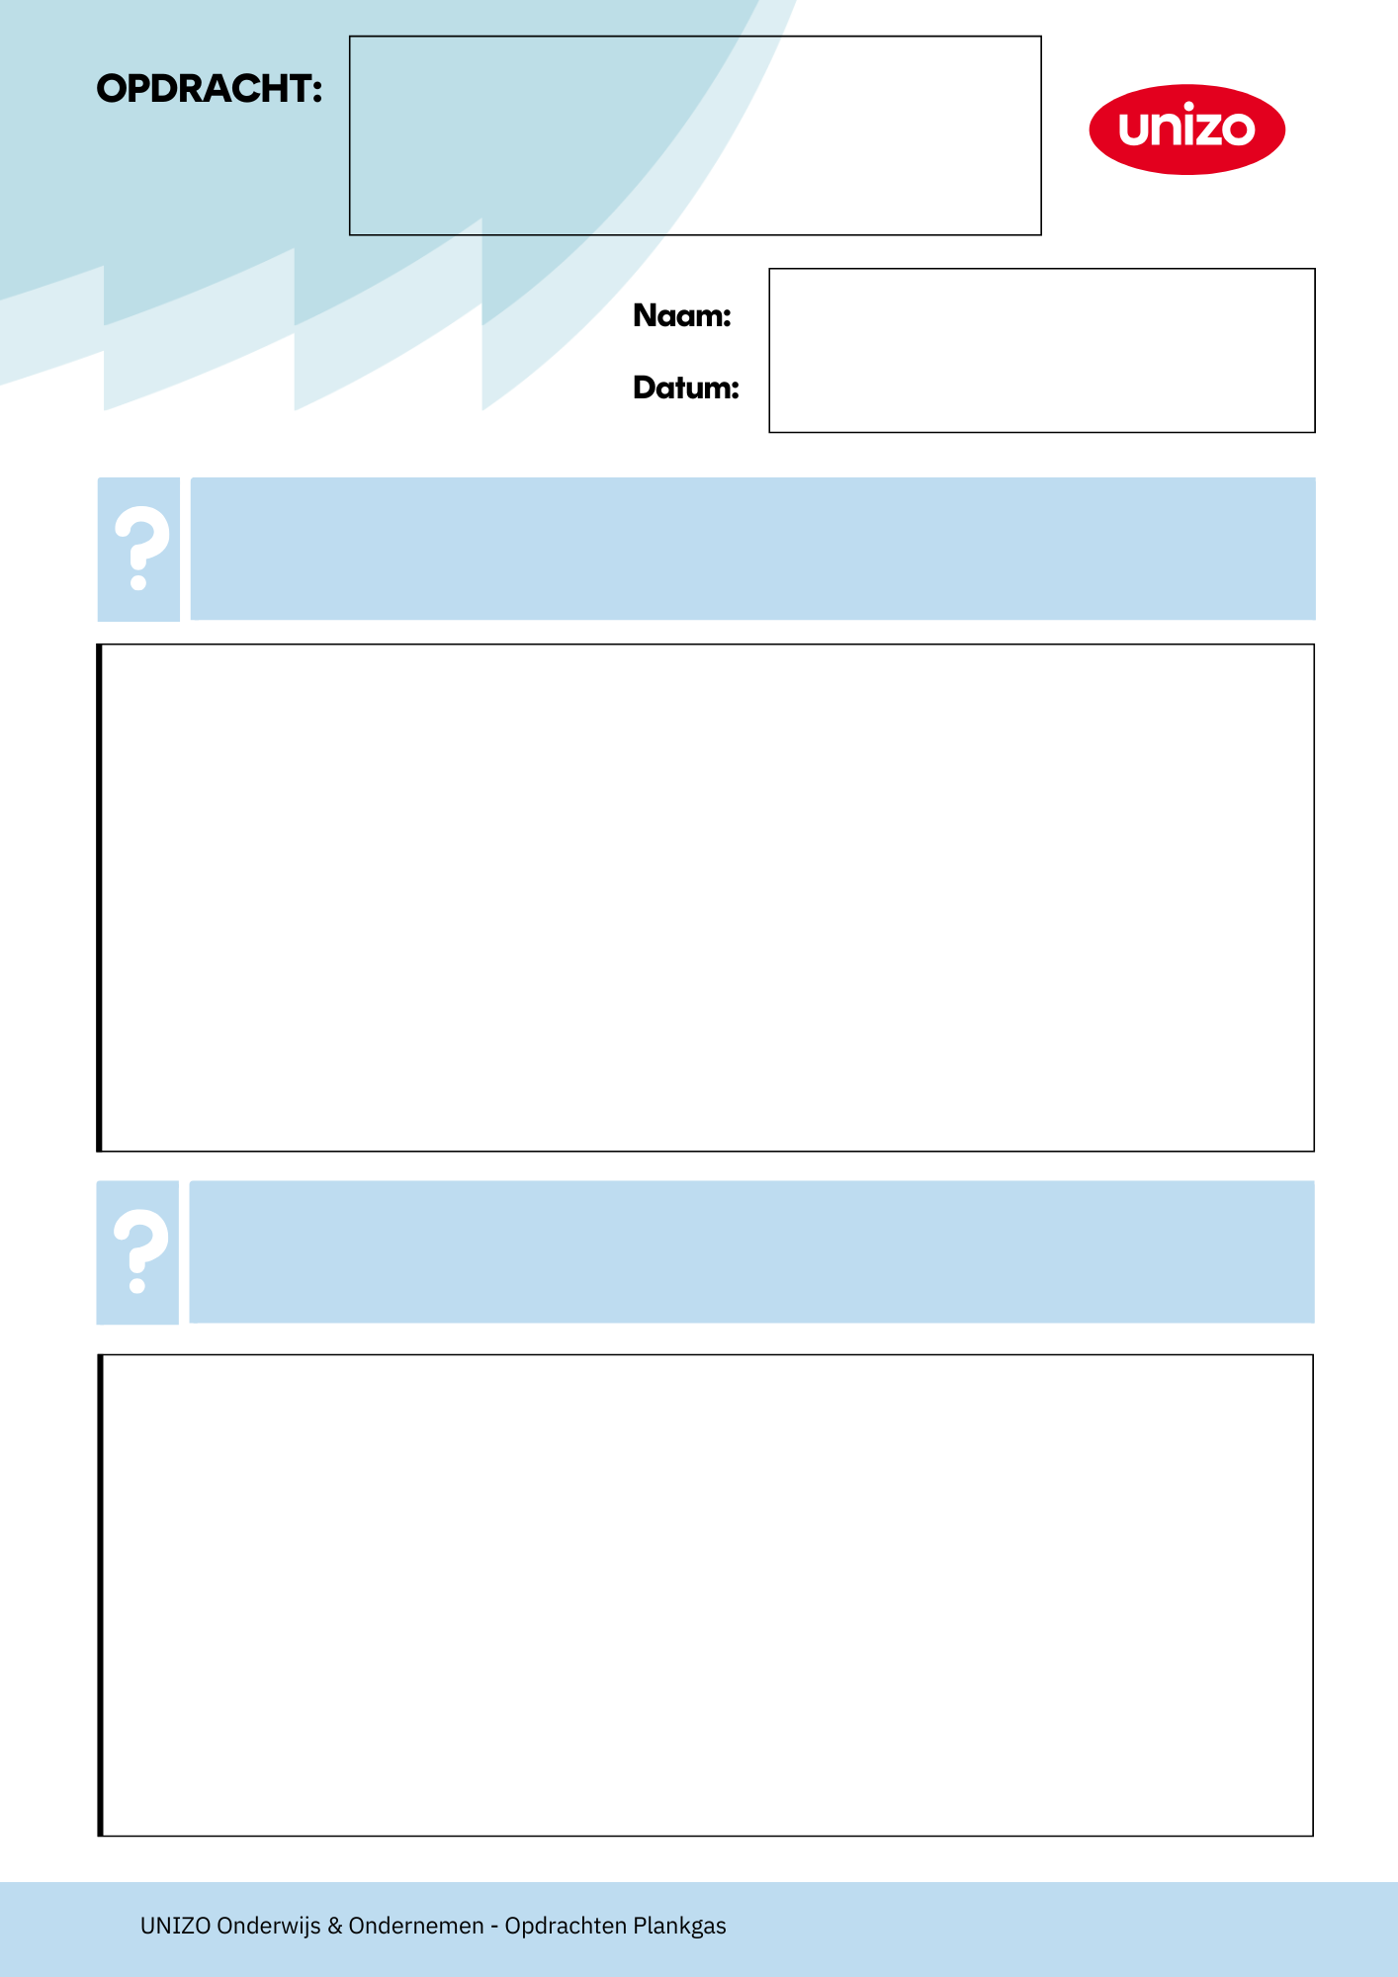
2.Wat is een partner?
Leg uit in je eigen woorden. Geef één voorbeeld uit jouw onderneming.

1.Wat is een leverancier?
Leg uit in je eigen woorden. Geef één voorbeeld uit jouw onderneming.

…..
Leveranciers vs. Partners
….
….
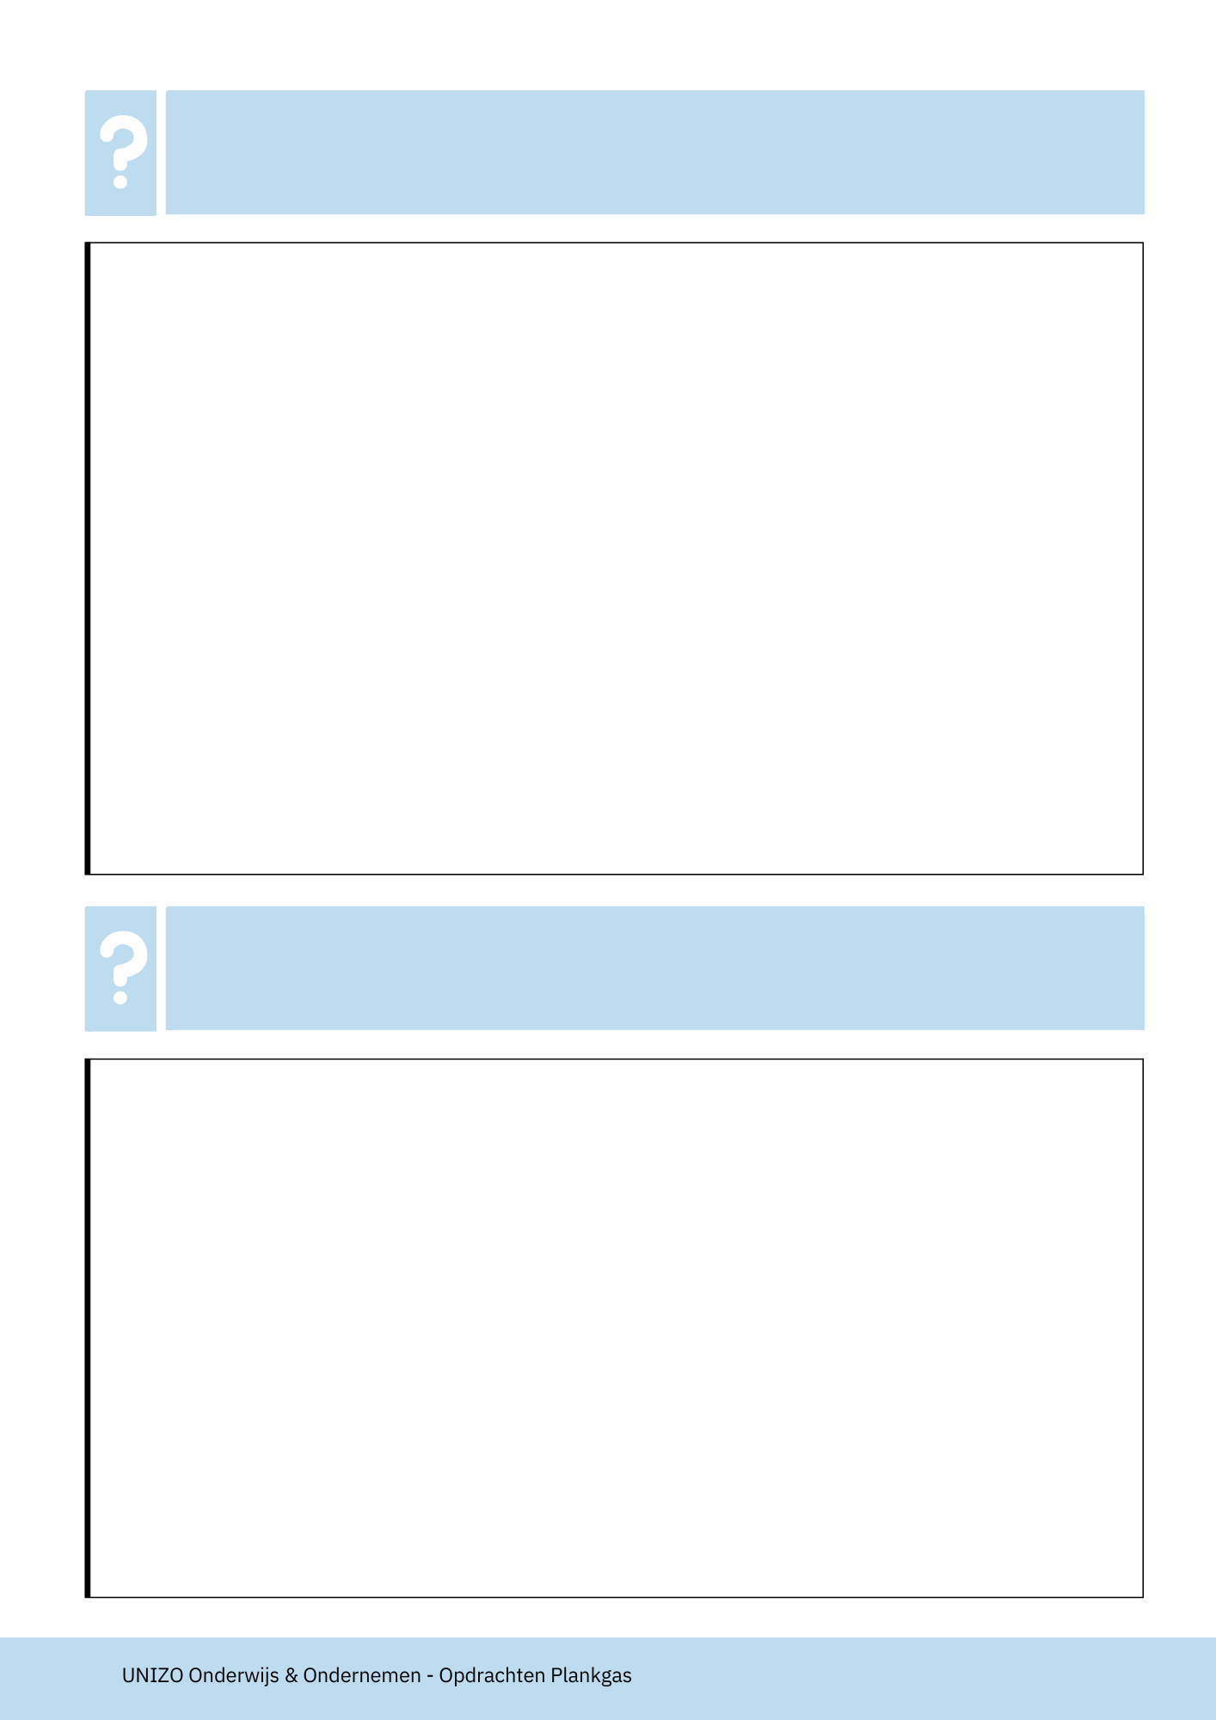

4.Welke van de twee – leverancier of partner – is makkelijker te vervangen? Leg uit.

3.Wat is het belangrijkste verschil tussen een leverancier en een partner?
….
….
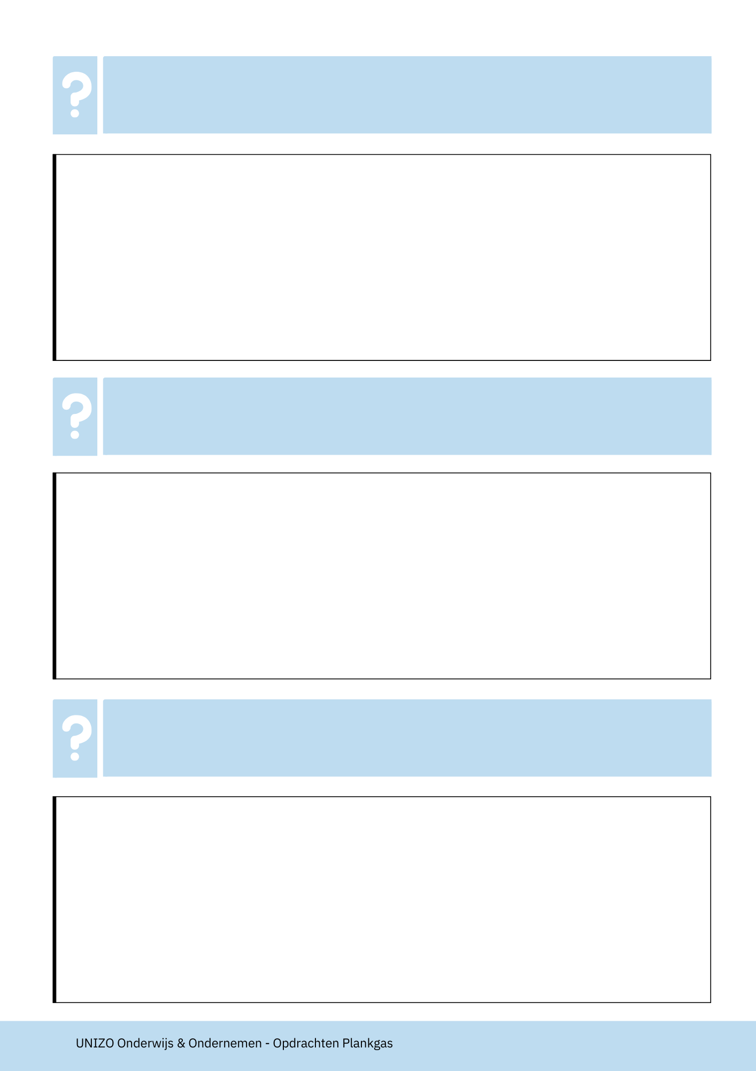

6.Werk je liever met een leverancier of een partner? Leg uit waarom, vanuit jouw rol als ondernemer.

5.Waarom zijn partners belangrijk voor de groei van je onderneming? Geef twee redenen.

….

….

